«СПОРТ ӨРӨЛТИЙН АЯГА» ДУГУЙЛАН
АЯГА БАРИХ БОЛОН 3-3-3, 3-6-3 ӨРӨЛТИЙН АРГАЧЛАЛ
Бэлтгэл бүлэг (5–6 нас) · 2026–2027 оны хичээлийн жил
Энэхүү аргачлал нь хүүхдэд аягыг зөв барих, 3 ба 6 аягатай пирамид өрж буулгах, улмаар 3-3-3, 3-6-3 дарааллыг алхам алхмаар эзэмшүүлэхэд зориулагдсан. Зурагт цэнхэр өнгө баруун гарын, шар өнгө зүүн гарын хөдөлгөөнийг заана.

1. Үндсэн нэр томьёо
Нэр томьёо | Тайлбар
Багана | Аяганууд амаараа доош харж, бие биендээ давхарласан байдал (жишээ нь 3 аягатай багана)
Пирамид | Доод эгнээндээ олон, дээшлэх тусам цөөн аягатай гурвалжин хэлбэрийн бүтээц
Өрөх | Баганаас пирамид босгох хөдөлгөөн
Буулгах | Пирамидыг буцааж багана болгох хөдөлгөөн
Бэлэн байрлал | Хоёр гар дэвсгэр дээр, аяганы хоёр талд тавигдсан эхлэлийн байдал

2. Аяга барих арга
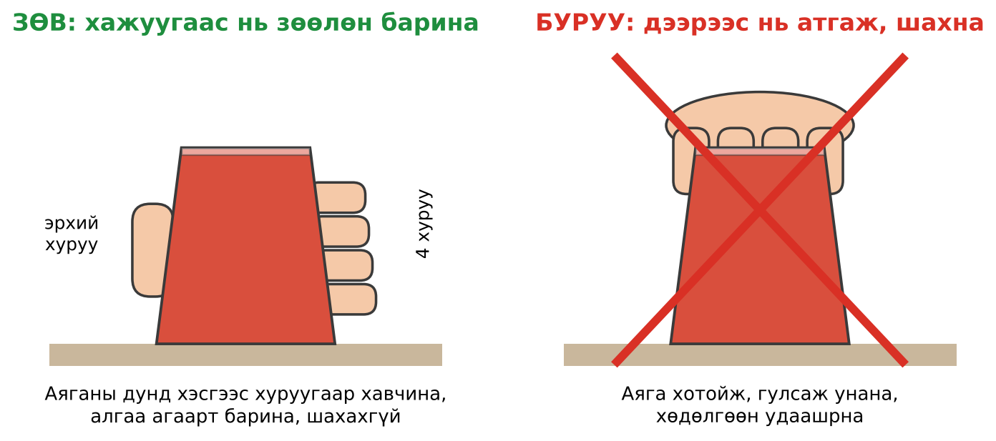
Зураг 1. Аягыг зөв ба буруу барих нь
- Хажуугаас нь барих. Эрхий хуруу аяганы нэг талд, бусад 4 хуруу нөгөө талд байна.
- Зөөлөн барих. Аягыг шахахгүй, хуруугаараа хөнгөн хавчина. Шахвал аяга хотойж, гулсана.
- Алга агаарт. Алгаа аяганы дээр тавьж атгахгүй; бугуй сул, тайван байна.
- Зөөлөн тавих. Аягыг шидэхгүй, унагахгүй; ширээн дээр чимээгүй тавина.
Багшид зөвлөмж: эхний хичээлүүдэд «Шувуу барих» тоглоом тоглуулна: хүүхэд аягыг шувуу гэж бодоод, түүнийг өвтгөхгүйгээр зөөлөн барьж, нэг газраас нөгөөд «нисгэнэ».

3. Бэлэн байрлал
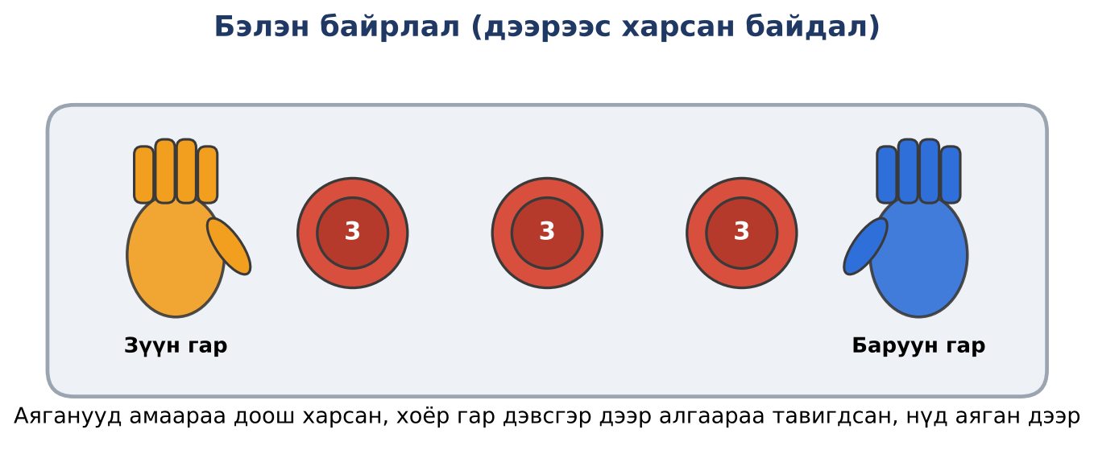
Зураг 2. Бэлэн байрлал (дээрээс харсан байдал)
- Аяганууд амаараа доош харсан, багана тус бүр хооронд 1 алга орчим зайтай байна.
- Хоёр гар дэвсгэр дээр, хамгийн захын баганын хоёр талд алгаараа тавигдана.
- Нуруу шулуун, нүд аяган дээр. Багш «Бэлэн үү? Эхэл!» гэхэд хөдөлгөөн эхэлнэ.

4. 3 аягатай пирамид өрөх
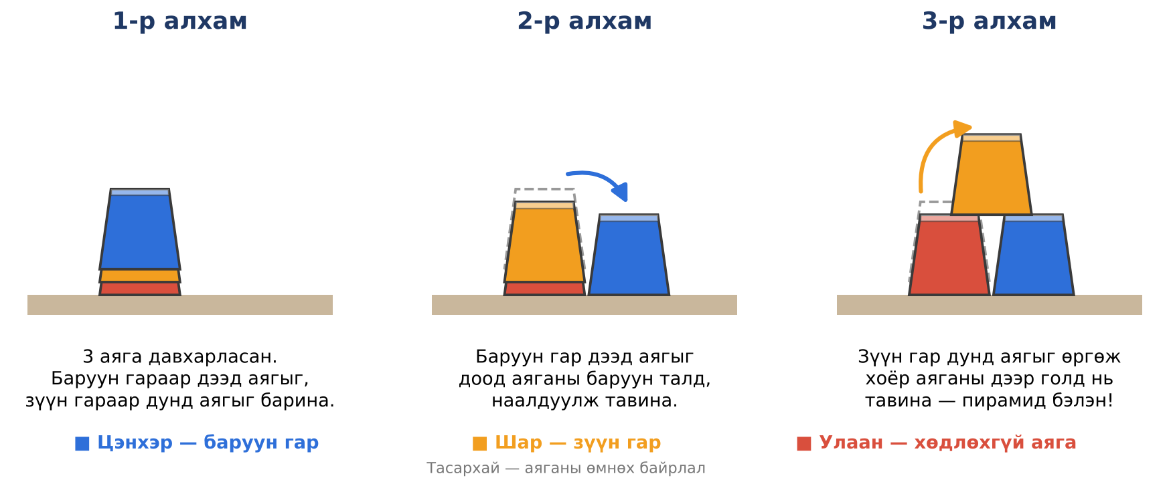
Зураг 3. 3 аягатай баганаас пирамид өрөх нь
- Барих: баруун гараар дээд аягыг, зүүн гараар дунд аягыг барина.
- Баруун гар: дээд аягыг аваад доод аяганы баруун талд, наалдуулж тавина.
- Зүүн гар: дунд аягыг өргөж, доор үлдсэн хоёр аяганы дээр, голд нь тавина.
Үгээр дохио: «Баруун — тавь! Зүүн — дээр!» гэж хамтдаа хэлж хөдөлгөөнийг хэмнэлтэй болгоно.

5. 3 аягатай пирамид буулгах
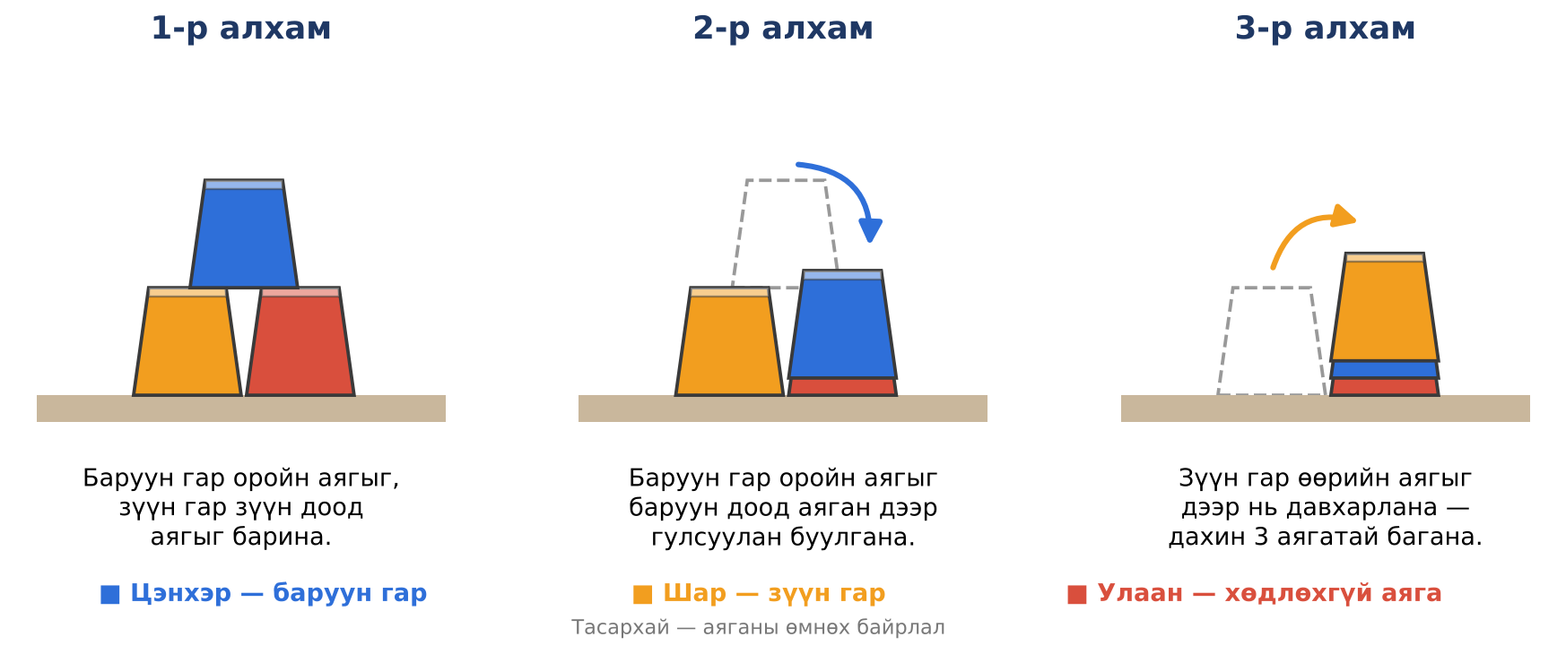
Зураг 4. 3 аягатай пирамидыг буцааж багана болгох нь
- Барих: баруун гар оройн аягыг, зүүн гар зүүн доод аягыг барина.
- Баруун гар: оройн аягыг баруун доод аяган дээр гулсуулан буулгана.
- Зүүн гар: өөрийн барьсан аягыг тэдгээрийн дээр давхарлана. Дахин 3 аягатай багана болно.
Хоёр гар хамтдаа ажиллаж буулгалтыг эхлүүлэх нь дүрэм тул эхнээс нь хоёр гараар заана.

6. 3-3-3 дараалал
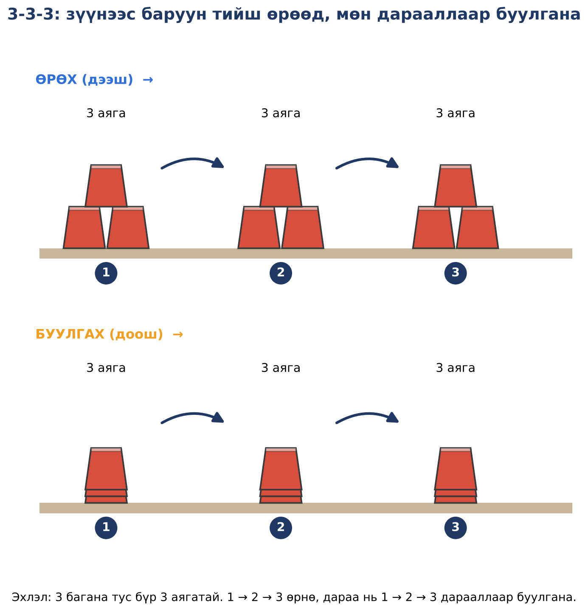
Зураг 5. 3-3-3 дараалал: өрөх ба буулгах
- Эхлэл: 3 аягатай 3 багана эгнээнд байрлана.
- Өрөх: зүүн захын баганаас эхэлж 1 → 2 → 3 дарааллаар гурвуулаа пирамид болгоно.
- Буулгах: мөн 1 → 2 → 3 дарааллаар (өрсөн чиглэлээрээ) багана болгоно.
- Дуусгах: гурван багана эхний байрлалдаа буцаж ирэхэд дараалал дуусна.
Анхааруулга: өрөх ба буулгах чиглэл ижил байна. Баруун гартай хүүхэд зүүнээс баруун тийш, хүсвэл зүүн гартай хүүхэд эсрэг чиглэлээр хийж болно.

7. 6 аягатай пирамид (3-2-1 арга)
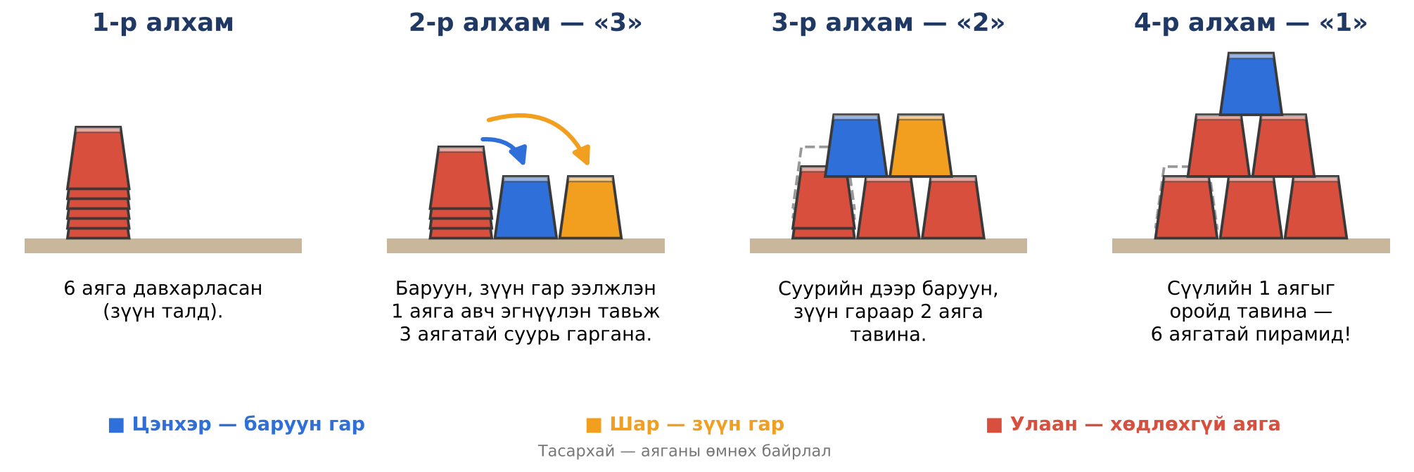
Зураг 6. 6 аягатай баганаас 3-2-1 аргаар пирамид өрөх нь
- «3»: баруун, зүүн гар ээлжлэн нэг нэг аяга авч эгнүүлэн тавьж, 3 аягатай суурь гаргана.
- «2»: суурийн дээр баруун гар, зүүн гараар нэг нэг аяга тавьж, 2 аягатай эгнээ гаргана.
- «1»: сүүлийн аягыг оройд тавина.
- Буулгах: оройн аяганаас эхлэн дээрээс доош, баруун талаас зүүн тийш гулсуулан давхарлаж 6 аягатай багана болгоно.
Үгээр дохио: «Гурав — хоёр — нэг!» гэж тоолж хийлгэх нь тоо тоолох чадварыг давхар бататгана.

8. 3-6-3 дараалал
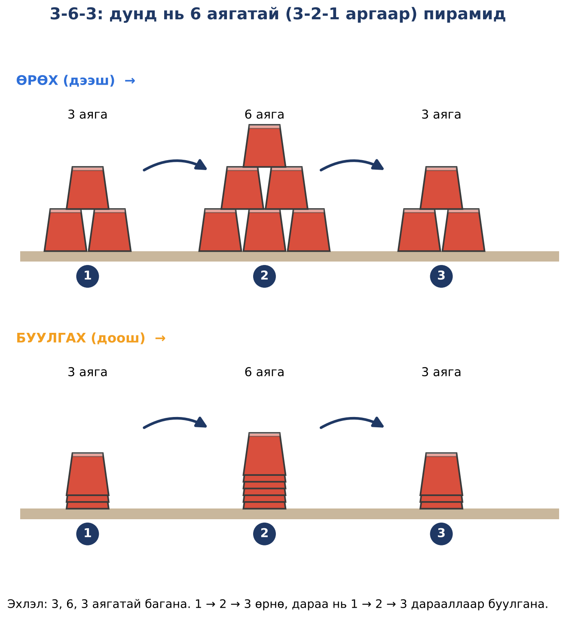
Зураг 7. 3-6-3 дараалал: өрөх ба буулгах
- Эхлэл: 3, 6, 3 аягатай багана эгнээнд байрлана.
- Өрөх: 1-р баганыг 3 аягатай пирамид, 2-р баганыг 3-2-1 аргаар 6 аягатай пирамид, 3-р баганыг 3 аягатай пирамид болгоно.
- Буулгах: 1 → 2 → 3 дарааллаар бүгдийг багана болгоно.
Зөвлөмж: 3-6-3-ыг 3-3-3-ыг алдаагүй хийж чаддаг болсны дараа (төлөвлөгөөгөөр 12-р сараас) заана. «Одоо удаан, дараа нь хурдан» гэдэг зарчмыг баримтална.

9. Заах дараалал ба нийтлэг алдаа
- Аяга барих, тавих → 3 аягатай пирамид → 3-3-3 → 6 аягатай пирамид → 3-6-3 гэсэн дарааллаар явна.
- Шинэ хөдөлгөөнийг эхлээд багш удаан үзүүлж, дараа нь хүүхэдтэй хамт, сүүлд хүүхэд бие даан хийнэ.
- Нэг хөдөлгөөнийг дор хаяж 5–6 удаа алдаагүй хийсний дараа хурд хэмжинэ.
Нийтлэг алдаа | Засах арга
Нэг гараар бүгдийг хийх | Ашиглаагүй гарт өнгөт бугуйвч зүүж, «шар гар чинь хаана байна?» гэж сануулна
Аягыг дээрээс атгах | «Шувуу барих» тоглоомоор хажуугаас барих дасгал давтана
Аяга хоорондоо зайтай тавигдах | Дэвсгэр дээр наалт тавьж, аяганы байрлалыг тэмдэглэнэ
Пирамид нурах | Хурдыг сааруулж, доод аягуудыг наалдуулан тавьж байгаа эсэхийг шалгана
Дараалал алгасах | Баганын урд 1, 2, 3 гэсэн тоон карт тавина
Алдаа гарахад уурлах, бууж өгөх | «Дахиад нэг оролдоод үзье» гэж урамшуулж, өмнөх амжилттай нь харьцуулна

